ПРОТОКОЛ
заседания ресурсного методического центра
секции «Изобразительное искусство»

12 февраля 2016 г.№ 3

Председатель: Самосюк С.В.
Секретарь: Матренина С.Н.
Присутствовали: 10 человек

Тема заседания:
«Художественная роспись ткани в технике горячий батик»

Повестка дня

№  п/п | Тема выступления | Исполнитель
1. | Мастер-класс«Художественная роспись ткани в технике горячий батик» | Безручко Татьяна Дмитриевна, педагог дополнительного образования МАУДО города Нижневартовска «Центр детского творчества»

Выступления по теме:
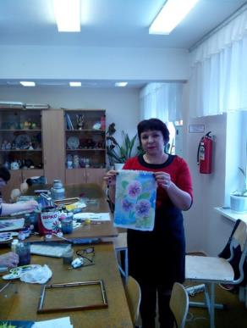
Для работы педагогам потребовалось:
- шелк натуральный 20*30 (или кашиба);
- краски для батика акриловые или анилиновые;
- кнопки;
- кисти для красок белка или колонок № 4, № 6,
- кисти колонок или щетина для воска № 2, № 3,
- свечи белые;
- карандаш простой;
- палитра;
- газеты;
- бахилы или сменная обувь;
- деревянные рамки 20*30 при наличии.

В ходе мастер-класса Татьяна Дмитриевна продемонстрировала способы росписи ткани в технике горячий батик. Познакомила присутствующих с особенностями и тонкостями технологии. На практике педагогам была предоставлена возможность изготовить изделия в данной технике. Состоялось обсуждение, как использовать представленную технику в рамках урочных и внеурочных занятий.

РЕШЕНИЕ
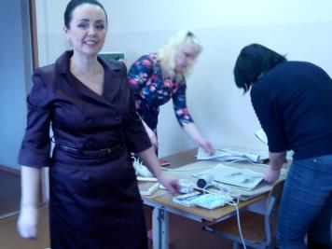
- Рекомендовать представленный опыт работы педагогаБезручко Т.Д.к использованию в практической деятельности.
- Увеличить количество практикумов и мастер-классов как форм представления опыта работы педагогов в рамках заседаний РМЦ.
- Привлекать к диссеминации педагогического опыта учителей, осуществляющих внеурочную деятельность в рамках ФГОС ООО.

Председатель_____________Самосюк С.В.
Секретарь ______________Матренина С.Н.

